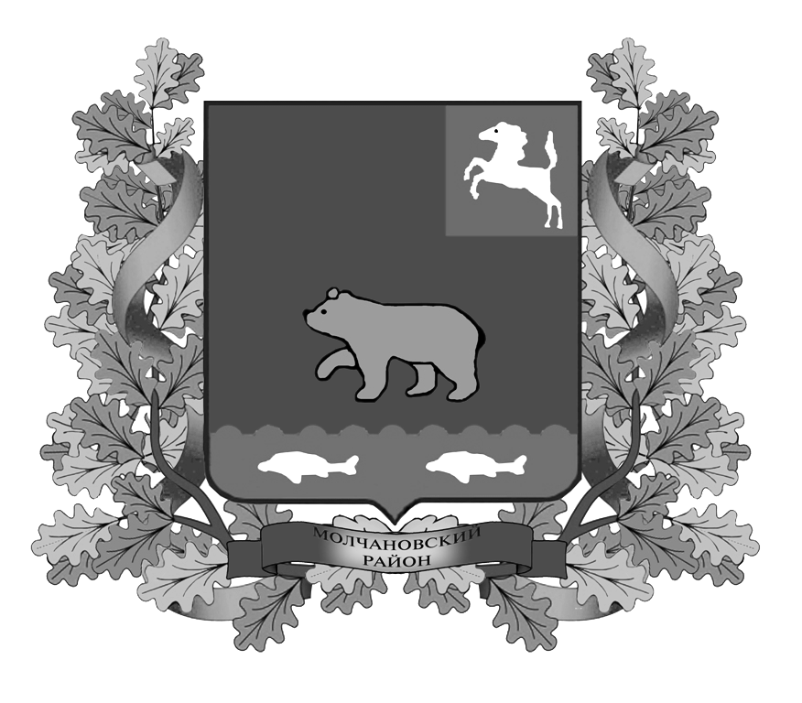

ВЕСТНИК
МОЛЧАНОВСКОГО РАЙОНА

официальное издание

№ 5 (117)
март
2017

Официальное печатное издание для опубликования муниципальных
правовых актов, обсуждения проектов муниципальных правовых актов
по вопросам местного значения, доведения до сведения жителей
муниципального образования «Молчановский район» информации
о социально-экономическом и культурном развитии муниципального
образования, о развитии его общественной инфраструктуры
и иной официальной информации

Учредитель:
Администрация Молчановского района
636330, Томская область, Молчановский район,
с. Молчаново, ул. Димитрова, 25,
тел. 21-4-63

Главный редактор:
Жмыхов А.П.

Тираж 24 экз.

Бесплатно

Отпечатано в Администрации Молчановского района,
636330, Томская область, Молчановский район,
с. Молчаново, ул. Димитрова, 25

30 марта 2017 года

ПОСТАНОВЛЕНИЯ АДМИНИСТРАЦИИ МОЛЧАНОВСКОГО РАЙОНА

Постановление Администрации Молчановского района от 06.03.2017 №127 «О порядке заключения соглашений о предоставлении субсидии на государственную поддержку сельскохозяйственного производства в муниципальном образовании «Молчановский район» и приостановлении действия отдельных положений постановления Администрации Молчановского района от 18.02.2016 № 84 «Об утверждении положений о предоставлении субсидий сельскохозяйственным товаропроизводителям из бюджета муниципального образования «Молчановский район»»

В соответствии с постановлением Администрации Томской области от 08.02.2016 № 36а «Об утверждении положений о предоставлении бюджетных средств на государственную поддержку сельскохозяйственного производства в Томской области», постановлением Администрации Молчановского района Томской области от 18.02.2016 № 84 «Об утверждении положений о предоставлении субсидий сельскохозяйственным товаропроизводителям из бюджета муниципального образования «Молчановский район»», постановлением Администрации Томской области от 24.11.2016 № 376а «О внесении изменений в постановление Администрации Томской области от 08.02.2016 № 36а», постановлением Администрации Молчановского района от 20.02.2017 № 107 «О внесении изменений в постановление Администрации Молчановского района от 18.02.2016 № 84», приказом Управления финансов Администрации Молчановского района от 17.01.2017 № 4-ОД

ПОСТАНОВЛЯЮ:

1. Утвердить:
1) Порядок заключения соглашений о предоставлении субсидии на государственную поддержку сельскохозяйственного производства в муниципальном образовании «Молчановский район» согласно приложению 1 к настоящему постановлению;
2) Типовую форму соглашения о предоставлении субсидии на государственную поддержку сельскохозяйственного производства в муниципальном образовании «Молчановский район» согласно приложению 2 к настоящему постановлению.
2. Приостановить действие следующих положений постановления Администрации Молчановского района от 18.02.2016 № 84 «Об утверждении положений о предоставлении субсидий сельскохозяйственным товаропроизводителям из бюджета муниципального образования «Молчановский район»» до 31.03.2017:
1) Положение о расходовании субвенций на реализацию мер государственной поддержки по развитию малых форм хозяйствования посредством предоставления субсидий на развитие личных подсобных хозяйств и субсидий на развитие крестьянских (фермерских) хозяйств;
2) Положение о предоставлении субсидий на возмещение части процентной ставки по долгосрочным, среднесрочным и краткосрочным кредитам, взятым малыми формами хозяйствования (в сфере сельскохозяйственного производства).
3. Признать утратившим силу постановление Администрации Молчановского района от 31.05.2016 № 290 «Об утверждении положений о предоставлении субсидий сельскохозяйственным товаропроизводителям из бюджета муниципального образования «Молчановский район».
4. Настоящее постановление распространяет свое действие на правоотношения возникшие с 01.01.2017 года.
5. Настоящее постановление вступает в силу со дня его официального опубликования в официальном печатном издании «Вестник Молчановского района» и подлежит размещению на официальном сайте муниципального образования «Молчановский район» (http:// www.molchanovo.ru/).
6. Контроль за исполнением настоящего постановления возложить на заместителя Главы Молчановского района по экономической политике В.Ю.Палосона.

Глава Молчановского района Ю.Ю.Сальков

Приложение 1 к постановлению Администрации Молчановского района от 06.03.2017 № 127

Приложение 2 к постановлению Администрации Молчановского района от 06.03.2017 № 127

Размещено на официальном сайте муниципального образования «Молчановский район» (http://www.molchanovo.tomskinvest.ru/).

Постановление Администрации Молчановского района от 20.03.2017 №158 «О внесении изменения в постановление Администрации Молчановского района от 06.03.2017 № 127»

В соответствии с постановлением Администрации Томской области от 13.03.2017 № 78а «О приостановлении действия отдельных положений постановления Администрации Томской области от 08.02.2016 № 36а», постановлением Администрации Молчановского района от 18.02.2016 № 84 «Об утверждении положений о предоставлении субсидий сельскохозяйственным товаропроизводителям из бюджета муниципального образования «Молчановский район»»

ПОСТАНОВЛЯЮ:

1. Внести в постановление Администрации Молчановского района от 06.03.2017 № 127 «О порядке заключения соглашений о предоставлении субсидии на государственную поддержку сельскохозяйственного производства в муниципальном образовании «Молчановский район» и приостановлении действия отдельных положений постановления Администрации Молчановского района от 18.02.2016 № 84 «Об утверждении положений о предоставлении субсидии сельскохозяйственным товаропроизводителям из бюджета муниципального образования «Молчановский район»» следующее изменение:
в пункте 2 слова «до 31.03.2017» заменить словами «до 01.05.2017».
2. Настоящее постановление вступает в силу со дня его официального опубликования в официальном печатном издании «Вестник Молчановского района» и подлежит размещению на официальном сайте муниципального образования «Молчановский район» (http:// www.molchanovo.ru/).
3. Настоящее постановление распространяет свое действие на правоотношения, возникшие с 01.04.2017 года.
4. Контроль за исполнением настоящего постановления возложить на заместителя Главы Молчановского района по экономической политике В.Ю.Палосона.

Глава Молчановского района Ю.Ю.Сальков

ОФИЦИАЛЬНАЯ ИНФОРМАЦИЯ

Администрация Молчановского района информирует население о предоставлении в аренду (за плату):
- земельного участка: для ведения личного подсобного хозяйства, расположенного в Российской Федерации, Томской области, Молчановском районе, Наргинском сельском поселении, с. Нарга, ул. К Маркса, 14 б, площадью 1462 кв.м;
- земельного участка: для ведения личного подсобного хозяйства, расположенного в Российской Федерации, Томской области, Молчановском районе, Молчановском сельском поселении, с. Молчаново, ул. Заводская, 22/3, площадью 1111 кв.м;
- земельного участка: для ведения личного подсобного хозяйства, расположенного в Российской Федерации, Томской области, Молчановском районе, Могочинском сельском поселении, с. Могочино, ул. Береговая, 1, площадью 862 кв.м..;
- земельного участка: для ведения личного подсобного хозяйства, расположенного в Российской Федерации, Томской области, Молчановском районе, Молчановском сельском поселении, с. Молчаново, ул. Лесная, 24-1, площадью 677 кв.м;
- земельного участка: для ведения личного подсобного хозяйства, расположенного в Российской Федерации, Томской области, Молчановском районе, Могочинском сельском поселении, с. Могочино, ул. Чехова, 2 Б, площадью 2296 кв.м;
- земельного участка: для ведения личного подсобного хозяйства, расположенного в Российской Федерации, Томской области, Молчановском районе, Молчановском сельском поселении, с. Молчаново, пер. Полевой, 35/3, площадью 2000 кв.м.

Граждане или КФХ заинтересованные в предоставлении земельного участка для ИЖС, ЛПХ в границах населенного пункта, садоводства, дачного хозяйства, для осуществления крестьянским (фермерским) хозяйством его деятельности, в праве в течении 30 дней со дня опубликования и размещения извещения подавать заявления о намерении участвовать в аукционе.
Заявления подаются в письменной форме по адресу: Томская область, с. Молчаново, ул. Димитрова, 25.
Ознакомиться со схемой расположения земельного участка вы можете с 9.00 до 17.00 (перерыв с 13.00 до 14.00) по адресу: Томская область, с. Молчаново, ул. Димитрова, 25.

СОДЕРЖАНИЕ

Постановление Администрации Молчановского района от 06.03.2017 №127 «О порядке заключения соглашений о предоставлении субсидии на государственную поддержку сельскохозяйственного производства в муниципальном образовании «Молчановский район» и приостановлении действия отдельных положений постановления Администрации Молчановского района от 18.02.2016 № 84 «Об утверждении положений о предоставлении субсидий сельскохозяйственным товаропроизводителям из бюджета муниципального образования «Молчановский район»» | 3
Постановление Администрации Молчановского района от 20.03.2017 №158 «О внесении изменения в постановление Администрации Молчановского района от 06.03.2017 № 127» | 3
ОФИЦИАЛЬНАЯ ИНФОРМАЦИЯ | 4

